* Menguji Sensor Monitor Baterai

Berdasarkan perangkat yang bersifat *portable* maka diperlukan pengujian presentase monitor baterai lipo 1 s dengan kapasitas 1000 mAh dengan tegangan 3.7Volt – 4.3Volt. Kemudian diperlukan sistem *charger* menggunakan adaptor charger 5Volt. Kemudian juga terdapat indikasi *charger* pada tampilan LCD TFT. Pengujian daya tahan baterai dan monitoring presentasi pembacaan kapasitas baterai lipo 1 sel. Untuk pengujian posisi ini dilakukan menyalakan *hardware* dan menggunakan seluruh fitur tanpa dimatikan hingga persentase baterai menunjukkan 5-10%.

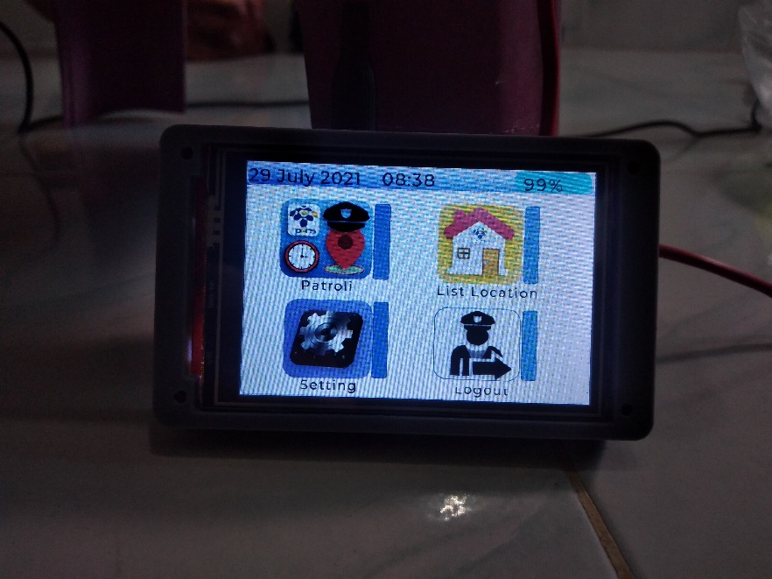

**Gambar 4.12.** Tampilan Saat Baterai menunjukkan 99%

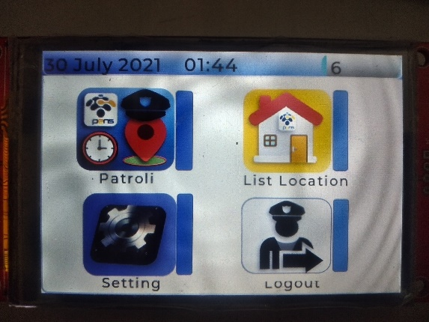

**Gambar 4.13.** Tampilan Saat Baterai menunjukkan 6%

Dilihat dari gambar 4.12, waktu mulai pengujian dimulai pada tanggal 29 Juli 2021 pukul 08:38 dengan persentase baterai 99%. Kemudian, pada gambar 4.13 menunjukkan persentase baterai menunjukkan 6% pada tanggal 30 Juli 2021 pukul 01:44. Hal ini menunjukkan bahwa daya tahan baterai mampu mensupplay *hardware* selama 17 jam lebih 6 menit presentase baterai mulai dari 99% hingga 6%.

Kemudian dilakukan pengujian charger baterai, pada pengujian ini dilakukan mulai dari presentase baterai 6% pada gambar4.13 hingga 99% sebagai berikut:

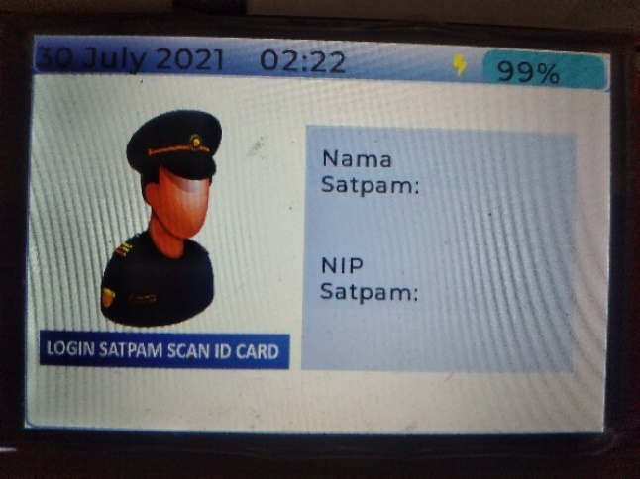

**Gambar 4.14.** Tampilan Saat Dilakukan *Charger* Baterai

Pada pengisian baterai ini dimulai jam 1:44 hingga jam 2:22 pengisian penuh. Pengisian baterai ini berlangsung selama 42 menit. Jadi sekitar kurang lebih 1 jam untuk dapat mengisi baterai lipo 1sel 1000mAh hingga penuh.

Dari beberapa pengujian baterai mulai dari konsumsi baterai hingga *charging* baterai ini juga dilakukan pengambilan data hasil pembacaan presentase baterai *hardware* apakah sama dengan pengujian menggunakan voltmeter. Berikut ini tabel pengujian sensor monitor baterai.

**Tabel 4.3.** Pengujian Sensor Monitor Baterai

|  |  |  |  |  |  |  |
| --- | --- | --- | --- | --- | --- | --- |
| No | ADC 12 bit | Voltage Input | Voltage Multimeter | % Perhitungan | % Baterai | Error |
| 1 | 4096 | 4.20 | 4.31 | 122 | 100 | 22 |
| 2 | 4096 | 4.20 | 4.26 | 112 | 100 | 12 |
| 3 | 4076 | 4.17 | 4.18 | 96 | 94 | 2.12 |
| 4 | 4008 | 4.10 | 4.11 | 82 | 80 | 2.50 |
| 5 | 3949 | 4.04 | 4.05 | 70 | 68 | 2.94 |
| 6 | 3881 | 3.97 | 3.98 | 56 | 54 | 3.70 |
| 7 | 3822 | 3.91 | 3.92 | 44 | 42 | 4.76 |
| 8 | 2793 | 3.88 | 3.89 | 38 | 36 | 5.55 |
| 9 | 3715 | 3.80 | 3.81 | 22 | 20 | 10 |
| 10 | 3657 | 3.74 | 3.75 | 10 | 8 | 25 |
| 11 | 3618 | 3.70 | 3.71 | 2 | 0 |  |

**Gambar 4.15.** Grafik Monitor Baterai

Presentase baterai antara 4.2 Volt hingga 3.7 Volt. Setelah diuji pembacaan presentasi alat dan dibandingkan dengan pembacaan, dan perhitungan manual maka eror tertinggi yaitu 5.55%.

Konsumsi baterai lipo 1 sel 1000mAh mampu bertahan selama 17 jam lebih 6 menit. Setelah itu diperlukan pengisian ulang daya baterai selama kurang lebih satu jam. Pada hasil pembacaan presentase baterai pada LCD TFT mendekati perhitungan dan pengukuran sehingga bisa alat mampu memonitor baterai. Dengan menggunakan pendekatan metode Kalman filter pembacaan nilai ADC, sehingga dari hasil pengujian bahwa grafik tidak mengalami fluktuatif tinggi dan mendekati linieritas yang bagus.